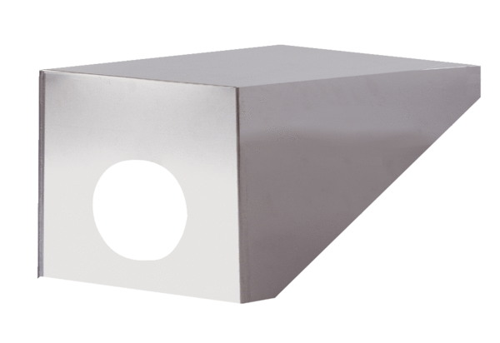Dachhaube PP 45 DH 25-30Verpackungseinheit: 1 StückSortiment: K
Artikelnummer: 0093.1318Hersteller: MAICO

